

ВСЕРОССИЙСКИЙ ЛИТЕРАТУРНЫЙ КОНКУРС
«НЕЗНАЙКА ИЗ НАШЕГО ДВОРА»
20 ОКТЯБРЯ – 20 НОЯБРЯ 2018 г.
ПОСВЯЩЕННЫЙ 110 ЛЕТИЮ Н.Н. НОСОВА

ПОЛОЖЕНИЕ
1. ОБЩИЕ ПОЛОЖЕНИЕ
Продюсерский центр «Медиа покорение» объявляет Всероссийский Литературный конкурс «НЕЗНАЙКА ИЗ НАШЕГО ДВОРА», приуроченный к 110-летию со дня рождения выдающегося детского писателя, с выходом творческих работ на сайте детско-юношеского сетевого издания «budilnik TV».

2. ЦЕЛИ И ЗАДАЧИ КОНКУРСА
- Приобщение детей и подростков к чтению и познанию детской литературы;
- Познание образов и героев выдающегося детского писателя;
- Знакомство с критериями образов литературных произведений Н. Н. Носова;
3. УЧАСТНИКИ КОКНУСА
3.1.К участию в конкурсе приглашаются учащиеся средних школ, руководители школьных библиотек, библиотекари детских библиотек, объединений при детской библиотечной системы работающих в образовании и культуры, Российской Федерации.

4. ТРЕБОВАНИЯ К ИНТЕРНЕТ КОНКУРСУ
4.1. фоторепортажи, литературные сценарии, материалы с торжества,
видео ролики (хронометраж видео ролика должен не превышать более 8 минут) с образами литературных произведений Николая Николаевича Носова;
4.2. Показать открытые мероприятия, посвященные 110-летию выдающегося детского писателя (Хронометраж видео ролика не более 10 минут)
4.3. Подготовить высказывания современных школьников о произведениях Н.Н.Носова (Хронометраж видео ролика должен не превышать 1 минуты).
4.4. . Видео ролики должны быть формате H264 (MP4), разрешение картинки 16х9, звук 48 000 Гц;
4.5. сценарии творческих вечеров заполняются по следующим параметрам:
4.5.1. Формат А4 (210х297 мм). Параметры страниц: сверху – 25 мм; снизу – 25 мм; слева – 25 мм; справа – 20 мм; переплет – 0 мм; зеркальные поля; от края до верхнего колонтитула – 2 см, до нижнего колонтитула – 2 см.
4.5.2. Первая строка – Название работы. Шрифт «Times New Roman» 16 pt, без переносов, выравнивание по левому краю поля, отступ слева 0,5 см, интервалы: перед названием 6 pt, после - 6 pt, межстрочный – 1,2.
4.5.3. Вторая строка – фамилия автора, инициалы перед фамилией. Шрифт «Times New Roman» 14 pt, полужирный курсив, выравнивание по правому краю поля, отступы слева и справа по 1 см, интервалы: перед абзацем 6 pt, после – 6 pt, меж строчный – 1,2. Конкурсная работа должна быть представлена без соавторов.
4.5.4. Третья строка – Наименование школы. Шрифт «Times New Roman» 14 pt, курсив, выравнивание по правому краю поля, без переносов, меж строчный интервал – 1,2.
4.5.5. Аннотация к работе – 5 – 7 строк. Отступ слева 10 мм, печатается через 1 интервал шрифтом «Times New Roman» 12 pt. Абзацный отступ 10 мм.
4.5.6. Текст работы, представляемой на конкурс для публикации. Печатается через 1,15 интервала шрифтом «Times New Roman» 14 pt. Абзацный отступ 10 мм. Слова разделяются одним пробелом (автоматическая расстановка переносов – обязательна!). Не допускается использование табуляции или пробелов для формирования отступа первой строки!
4.5.7.Количество страниц работы, представляемой на конкурс для публикации не менее 5 и не более 6. Страницы не нумеруются!

5. СРОКИ ПРОВЕДЕНИЯ КОНКУРСА
5.1 с 20 октября – 20 ноября 2018 года,
5.1.1 Конкурсные работы необходимо подготовить по вышеуказанным формам в электронном виде, отпечатать текст в заявке, прикрепить чек об оплате орг. взноса и отправить Организаторам на адрес электронной почты: media.pokorenie@mail.ru. до 23 часов 59 минут 9 октября 2018 года включительно.
5.2. Сумма организационного взноса за участие составляет для организаций 700 рублей. Для отдельных участников 350 рублей с каждой работы участника конкурса. Организационный взнос используется для рассылки грамот, дипломов, работы жюри конкурса и т.д. Оплата для организаций производиться на счет ООО «Продюсерский центр «Медиа покорение» ОГРН1171690042149, ИНН 1657236815, КПП 165701001
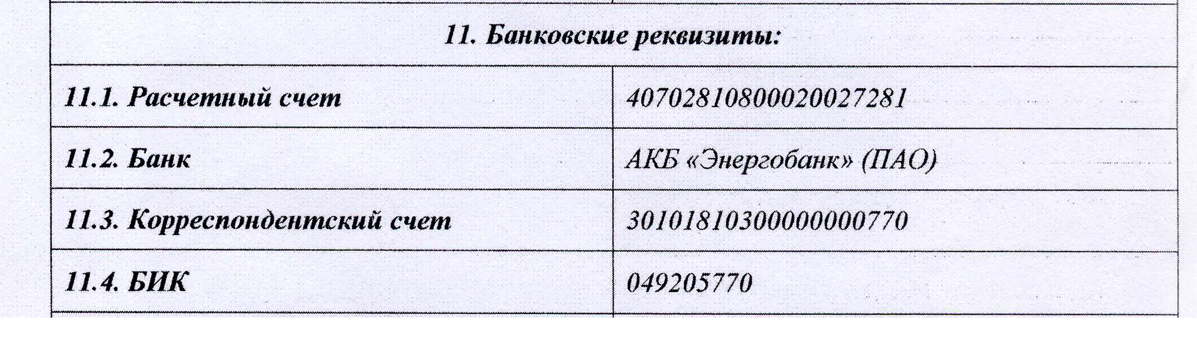
Для отдельных участников на номер карты Сбербанка России

4276 8620 1073 1752

6. ЖЮРИ КОНКУРСА
3.1 Организаторы конкурса утверждает состав жюри.
3.2. В состав жюри конкурса включены выдающиеся мастера, работающие в области Литературы, выдающиеся библиотекари, работники культуры выдающиеся преподаватели – библиотекари средних школ. Председатель жюри- Отличник народного просвещения РСФСР, Заслуженный учитель Республики Татарстан Каусария Гаязовна Гаянова

7. ПОРЯДОК И КРИТЕРИИ ОЦЕНКИ РАБОТ
4.1 Критериями выбора победителей являются оценка проделанных работ соответствующие тематике, оригинальности замысла, мастерства исполнения.
4.2 Итоговая оценка каждого участника будет формироваться путем суммирования оценок всех участников жюри по вышеуказанным критериям.
8. ПОДВЕДЕНИЕ ИТОГОВ КОНКУРСА
По результатам фестиваля все участники награждаются дипломами с указанием мест Федерального сетевого издания «budilnik TV», «Продюсерского центра «Медиа покорение». Самые интересные видео ролики будет опубликованы на сайте интернет телеканала «Будильник» (http://budilnik.at.ua/) и в телекоммуникационной сети интернет по ниже указанным ссылкам. https://www.youtube.com/channel/UComMFjB4Gqb1k31q8Unf1lw?view_as=subscriber Имена победителей можно будет узнать в группе ВК https://vk.com/club161574259 или на странице https://vk.com/id339662447. Там же будут оглашены победители прежних конкурсов и фестивалей «Продюсерского центра «Медиа покорение» и детского телеканала «Будильник».
Телефон для связи с Оргкомитетом: +7 9196386764, Каусария Гаязовна Гаянова.
Email: media.pokorenie@mail.ru.
Дорогие друзья!
Матушка Россия, богата выдающимися людьми, которые оставили большой след в развитие страны в прошлые годы. Помогали своим творчеством сохранить историю былых времен. И нам сегодня есть чем гордиться, есть о чем рассказать современной молодежи. И на наш взгляд сегодняшняя молодежь должна знать истоки своего прошлого, вчитываясь в образы героев выдающихся поэтов и писателей. Не зная русскую литературу нельзя жить в России и говорить:
«Я гражданин Российской Федерации»
Ждем ваши работы!!!

ЗАЯВКА НА УЧАСТИЕ В ОЧНОМ ЭТАПЕ ФЕСТВИАЛЯ
« НЕЗНАЙКА ИЗ НАШЕГО ДВОРА»

Содержание | Информация
ФИО УЧАСТНИКА
ФИО ПРЕПОДАВАТЕЛЯ, БИБЛИОТЕКАРЯ.
Дата рождения, класс
Наименование учебного заведения или № детской библиотеки (как Вы хотите видеть в наградном материале)
Регион
Индекс
Почтовый адрес
Телефон
E-mail

